**Zapíš zlomkom aká časť je nevyfarbená:**

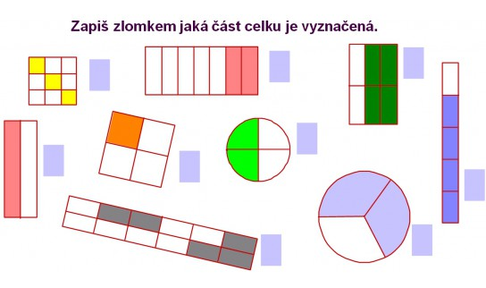

**Zapíš zlomkom aká časť je vyfarbená:**

